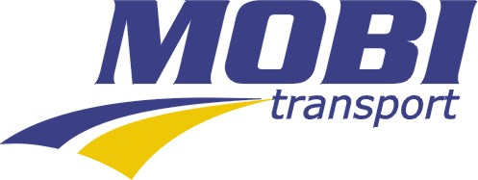
J. Ťatliaka 6 Phone: +421 43 586 40 73
026 01 Dolný Kubín Mobile: +421 903 540 215
Slovak republic Fax: +421 43 586 39 06
CRN: 36384968 ID VAT: SK2020131256 E-mail: mobi@mobi.sk

Akciová spoločnosť zapísaná v OR OS Žilina oddiel SA, vložka číslo: 10170/L

COMPANY INFORMATION SHEET

Name: MOBI - transport, a.s.

Address: J. Ťatliaka 6
026 01 Dolný Kubín
Slovak republic

Reg. Number: 36384968

VAT ID number: SK2020131256

IBAN: EUR account: SK5711000000002929706095
SEK account: SK1811000000002927706075
SKK account: SK3211000000002620706740

SWIFT/BIC: TATRSKBX

Bank: Tatrabanka, a. s.
Vajanského nábrežie 5
810 11 Bratislava
Slovak republic
Branch: Ružomberok

Fleet: 28 own trucks – (tractors SCANIA + trailers SCHMITZ, SCHWARZMULLER,
KOGEL, TRAILOR) + trucks of our sub-contractors

CMR insurance: insurance policy nr. 13 3 832 by UNION a. s., Bratislava, Slovakia
limit: SKK 10.000.000,–

Phone: +421 43 586 40 73

Mobile phone: +421 903 540 215

Fax: +421 43 586 39 06

E-mail: mobi@mobi.sk

URL: www.mobi.sk (under construction)

Contact: transport & spedition: Maroš Pápež – maros@mobi.sk
Juraj Ficel – juraj@mobi.sk
book keeping: Valéria Obšivanová – valika@mobi.sk
invoicing: Eva Pápežová – evka@mobi.sk

We are looking forward to hear about you very soon.
Team MOBI-transport, a. s.

